2º Controle de leitura
Gabarito comentado | Unidade 4: contas nacionais, poupança e investimento

Parte I. Verdadeiro ou falso
V = verdadeiro; F = falso. A parte objetiva vale 5 pontos, com 0,5 ponto por item, conforme o controle.
Item | V/F | Comentário
01 | V | O PIB registra o valor de mercado dos bens e serviços finais produzidos no território do país em determinado período.
02 | F | A farinha utilizada na produção do pão é um bem intermediário. Seu valor já está incorporado ao preço do pão; somar ambos integralmente gera dupla contagem.
03 | F | O PIB nominal pode aumentar por elevação dos preços, das quantidades produzidas ou de ambos. Seu crescimento não garante aumento da produção real.
04 | V | No cálculo a preços constantes, as quantidades de cada ano são avaliadas com os preços do ano-base. Isso permite isolar as mudanças no volume produzido.
05 | F | O PIB é uma medida agregada de produção. Ele não informa, por si só, como a renda se distribui entre os habitantes.
06 | V | Os bancos exercem intermediação financeira, conectando poupadores e tomadores de empréstimos.
07 | F | A compra de ações já existentes é uma transferência de ativos financeiros. Não corresponde, por si só, à produção de novos bens de capital contabilizada como investimento no PIB.
08 | V | Em uma economia fechada, Y = C + I + G. Portanto, a poupança nacional, S = Y − C − G, é igual ao investimento I nas contas nacionais.
09 | F | Juros reais mais altos elevam o custo do financiamento e tornam menos projetos rentáveis. No modelo, a quantidade de investimento desejada diminui.
10 | V | S pública = T − G < 0 quando G > T

Parte II. Questões abertas

11. PIB nominal, PIB real e deflator (2,5 pontos)
a) R$ 2.000.000 correspondem ao PIB real de 2026, calculado com os preços de 2025. R$ 2.500.000 correspondem ao PIB nominal de 2026, calculado com os preços de 2026. O PIB real retira o efeito da variação dos preços; o nominal utiliza os preços correntes.
b) Cálculo do deflator de 2026, com 2025 = 100:
$$Deflator = \frac{PIB nominal}{PIB real} × 100 = \frac{2.500.000}{2.000.000} × 100 = 125$$
O índice 125 indica que o nível de preços medido pelo deflator está 25% acima do ano-base. Trata-se de uma variação de preços, não de um aumento de 25% na quantidade produzida.

12. Poupança e mercado de fundos emprestáveis (2,5 pontos)
a) No gráfico, o eixo vertical representa a taxa de juros real (r) e o horizontal, a quantidade de fundos (Q). A oferta inicial O₀ representa a poupança; a demanda D representa o investimento. O equilíbrio E₀ determina r₀ e Q₀, onde a quantidade ofertada se iguala à demandada.
b) A maior disposição das famílias a poupar, com poupança pública e demanda por fundos inalteradas, desloca a oferta para a direita, de O₀ para O₁. O novo equilíbrio é E₁.
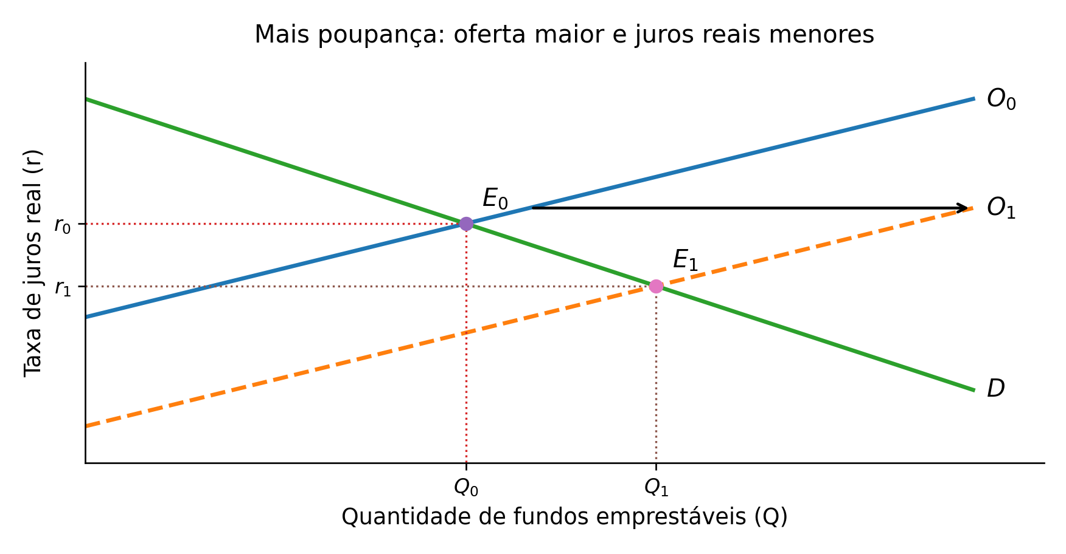
Gráfico esquemático, sem escala numérica. O₀ e O₁: oferta; D: demanda. A seta indica o deslocamento da oferta.
c) A taxa de juros real diminui (r₁ < r₀) e o investimento aumenta (Q₁ > Q₀). O financiamento mais barato torna mais projetos rentáveis. O aumento do investimento ocorre por um movimento ao longo da demanda D, que não se desloca.

